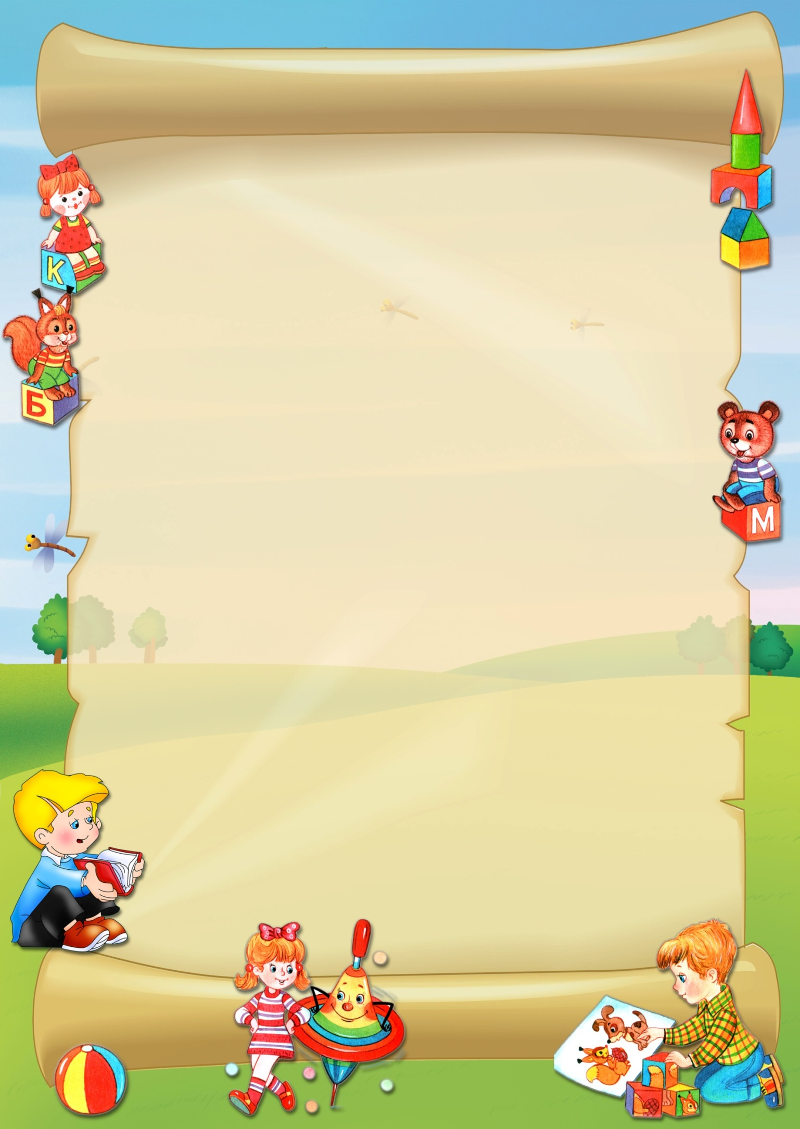
муниципальное автономное дошкольное образовательное учреждение 224 «Детский сад общеразвивающего вида с приоритетным осуществлением деятельности по познавательно - речевому направлению развития воспитанников»

Рассказы детей
2-й младшей группы
«Веселая семейка»

Воспитатели:
Л.М. Разнотовская, М.С. Епончинцева.
2018

Цель. Овладение малышом речью как деятельностью, средством и формой развития и саморазвития его как индивидуальности.

Задачи.

- Формировать у малышей представления об окружающем мире;
- Содействовать упражнению в построении текста, умению описывать игрушку, предмет;
- Активизировать словарь, обозначающий новые предметы и действия с ними;
- Воспитывать культуру речевого поведения.

Октябрь 2018
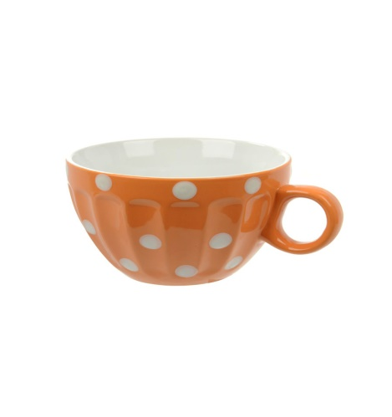

Рассказ «Чашка»

Полина Пономарева. Это чашка.Она красная. Кружочки белые. Учашки есть донышко. Это стеночки, чтобы не пролилось. Это края, чтобы чай не вылился. У чашки есть ручка, чтобы держать.
Катя Макеева. Это чашка. У чашки ручка, донышко, стеночки.
Василиса Тарасова. Это чашка. У чашки ручка, стеночки, донышко. Цвет оранжевый. Кружочки есть. Красиво.
Марат Джаниев. Это чашка. У нее есть ручка, стеноччки, донышко, Цвет оранжевый. Кружочки. Чай пить будем.
Кирил Красиков. Это чашка. Ручка есть, стеночки, донышко. Красного цвета, кружочи есть.

Ислам Сафаров. Это чашка. Из нее чай пить. Чайником наливать. У чашки есть донышко, стеночки, ручка, краешки. Чашка оранжевая, а тут кружочки.
Вадим Торгунаков. Это чашка. У нее есть донышко, краешки, стеночки, ручка. Ободок есть. Оранжевая чашка. Есть белые круги. Можно воду пить.
Кирил Вьюшков. Это чашка. Донышко есть, стенки, ручка, краешки. Чашка оранжевая. Пушинки белые есть. Ча надиаем в нее из чайника и пьем.
Юля Печерина. Это чашка, это стеночки, это ручка, а это донышко. Чашка нужна, чтобы пить чай. Чашка оранжевая, на ней колечки белые. Чашка нужна. Чтобы пить чай.

ноябрь 2018
Рассказ «Платье»

Марат Джаниев. Это платье. Оно желтое. Фонарики есть, манжеты, чтобы не холодно было. Воротничок и горловинка есть, чтоб не холодно было. У платья есть юбочка, чтобы было не холодно и красиво.
Ислам Сафаров. Платье желтое. Подол есть. Рукавчики есть, чтобы тепло было. Воротничок есть, чтобы красиво и тепло было. Платье нужно, чтобы кукла красивой была.

Кира Кореева. Платье желтое. Горловинка, чтобы голова проходила. Рукава, чтобы рукам было тепло. Юбочка есть. Воротник, чтобы шейке тепло, было, есть пуговицы.
Юля Печерина. Платье желтое. Горловинка, чтобы голова проходила. Рукава, чтобы рукам тепло было. Есть манжеты. Это воротник. У платья юбочка есть, чтобы ножкам тепло было. Пуговицы есть, чтобы застегивать.
Катя Макеева. Это платье желтое. Юбочка есть, рукава, манжеты, воротничок, чтоб тепло было. Пуговицы есть.
Тимофей Гальцов. Это платье желтое. Юбочка есть, воротничок, чтобы тепло было. Рукава есть, длинные какие. Манжетки есть с блестками. Пуговицы есть, чтобы застегивать платье.
Полина Пономарева. Это платье. Оно желтое. Есть юбочка, рукава, манжеты, чтобы тепло было. Воротник, чтобы шейки тепло было. Пуговицы, чтобы застегивать.
Алеся Балдова. Это платьишко. Оно желтого цвета. Юбочка есть, рукава. Чтобы тепло было. Это манжетики. Есть воротничок. Пуговицы есть, чтобы удобно снимать платье.
Кристина Сорока. Платье. Желтое оно. Желтого цвета. Есть манжеты, чтобы рукам было тепло. Юбочка есть. Воротничок, чтобы кукле было тепло. Воротничок блестящий. Пуговицы чтобы застегивать.
Василиса Тарасова. Это платье, желтое. Горловинка, чтобы надевать платье. Воротник, чтобы красиво было. Рукава, манжеты. Юбочка у платья. Пуговички, чтобы платьице надевать и снимать.
Мария Якунович. Платье желтое. Юбочка есть, рукава, чтобы тепло было. Манжеты есть. Воротничок, чтоб тепло было. Пуговички нужны, чтобы удобно снимать платье.

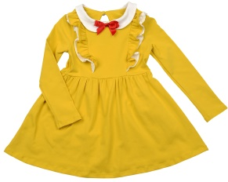

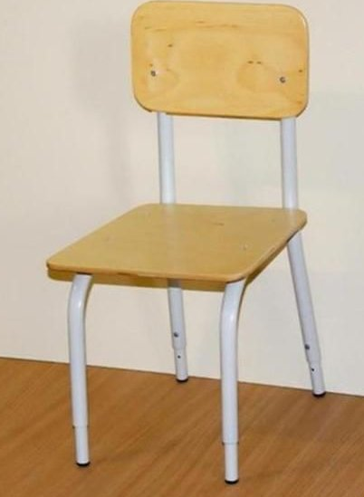

Декабрь 2018
Рассказ «Стул»

Юля Печерина. Это стул. Он деревянный. У стула есть сиденье, чтобы сидеть. У стула есть спинка, удобно чтобы сидеть. Ножки, чтобы прочно стоял.
Полина Пономарева. Это стул. Стул деревянный. У стула сиденье. Надо сидеть. Есть спинка, чтобы удобно сидеть. Это ножки железные, чтобы удобно стоял, не падал. На стуле можно сидеть.
Василиса Тарасова. Это стул деревянный. У стула есть сиденье, чтобы сидеть. У стула есть спинка, удобно чтобы сидеть. У стула есть ножки, чтобы не падал. Они железные. На стуле сидят.
Егор Файкин. Это стул деревянный. Вот это сиденье, сидеть. Спина есть, удобно. Это ножки, не упадет.
Есения Филонова. Это стул. На него можно садиться. У стула есть сиденье, чтобы садится. Спинка, чтобы удобно сидеть. Ножки, чтобы прочно стоял.
Кирил Вьюшков. Это стул. На стуле сидят. У стула есть сиденье, сидеть. У стула есть спинка, чтобы удобно сидеть. Ножки железные, чтобы не падать.
Ислам Сафаров. Это стул. Сидеть просто. Это сиденье, чтобы сидеть. Это спинка, чтобы удобно сидеть, не падать. Это ножки, чтобы стул не падал. Ножки железные.
Тимофей Гальцов. Это стул. Он деревянный. У стула есть сиденье, чтобы садиться на него. У стула есть спинка, чтобы удобно сидеть. У стула ножки железные, чтобы стояли не падал.
Марат Джаниев. Это стул деревянный. У стула есть сиденье, чтобы садиться. Есть спинка, чтобы удобно было. У стула есть ножки железные, чтобы не падал стул.

Кирил Красиков. Это стул деревянный. Есть сиденье. Надо на нем сидеть. Спина, удобно сидеть. Ножки, чтобы не упал.
Вадим Торгунаков. Это стул деревянный. Есть сиденье, чтобы садиться. Есть спина, чтобы удобно было сидеть. Ножки есть, чтобы не падал стул.

